

PRD-21

软件工程系列课程教学辅助网站

可行性分析报告

项 目 名 称：软件工程系列课程教学辅助网站

小 组 名 称： PRD-21

小 组 成 员：吴桐（组长）尹健瑾 赵高生 邬立东 袁泽成

目录

软件工程系列课程教学辅助网站 1

可行性分析报告 1

1. 引言 3

1.1 编写目的 3

1.2 背景 3

1.3 定义 3

1.4 参考资料 4

2. 可行性研究的前提 4

2.1 要求 4

2.2 目标 4

2.3 条件、假定和限制 4

2.4 进行可行性研究的方法 5

2.5 评价尺度 5

3. 对现有系统的分析 5

3.1系统流程图 5

3.2工作负荷 6

3.3局限性 6

4. 所建议的系统 7

4.1 对所建议系统的说明 7

4.2 处理流程和数据流程。 7

4.3改进之处 10

4.4 影响 10

4.4.1.对设备的影响 10

4.4.2.对软件的影响 11

4.4.3.对用户单位机构的影响 11

4.4.4.对系统运行过程的影响 11

4.4.5.对开发的影响 11

4.4.6.对地点和设施的影响 11

4.5局限性 11

4.6 技术条件方面的可能性 11

4.7人员 12

4.8设备 12

4.9风险预防 12

5. 可选择的其他系统方案 14

6. 投资及效益分析 14

6.1 支出 14

6.1.1 基本建设投资 14

6.1.2 其他一次性支出 14

6.1.3 非一次性支出 14

6.2 收益 14

6.2.1 一次性收益 14

6.2.2 非一次性收益 15

6.2.3 不可定量的收益 15

6.5 敏感性分析 15

7. 社会因素方面的可能性 15

7.1.法律方面的可行性 15

7.2.使用方面的可行性 15

8. 结论 15

**版本变更记录**

|  |  |  |  |
| --- | --- | --- | --- |
| **日期** | **版本** | **变更说明** | **作者** |
| 2017-10-15 | 1.0 | 初始版本（草稿版） | PRD-21全体成员 |
| 2017-10-22 | 2.0 | 正式版 | PRD-21全体成员 |
|  |  |  |  |
|  |  |  |  |
|  |  |  |  |
|  |  |  |  |

# 1. 引言

## 1.1 编写目的

该课程教学辅助网站软件项目可行性研究报告是对项目课题的全面通盘考虑,是项目分析员进行进一步工作的前提,是软件开发人员正确成功的开发项目的前提与基础.写软件项目可行性研究报告可以使软件开发团体尽可能早的估计研制课题的可行性,可以在定义阶段较早的认识到系统方案的缺陷,就可以少花费几个月甚至几年的时间和精力,也可以节省成千上万元的资金,并且避免了许多专业方面的困难.所以该软件项目可行性研究报告在整个开发过程中是非常重要的。

本报告的预期读者为项目管理人，教师，用户学生等。

## 1.2 背景

开发软件的名称：软件工程系列课程教学辅助网站  
 项目任务提出者：杨枨老师

项目开发者：PRD-21

用户：管理员，老师和学生

独立教学辅助网站

## 1.3 定义

专业术语定义：

MOOC:中国大学MOOC(以下称为MOOC或慕课)

HTML:超文本标记语言

CSS:层叠样式表

JavaScript：一种直译式脚本语言

## 1.4 参考资料

文档格式要求按照我国GB856T——88国家标准规范要求进行。

参考书籍包括：软件项目管理（第5版），Bob Hughes、Mike Cotterell著，廖彬山、周卫华 译，机械工业出版社，2010

软件需求（第3版），Karl Wiegers、Joy Beatty著，李忠利、李淳、霍金健、孔晨辉 译，清华大学出版，2016

UML用户指南 （第2版·修订版），Grady Booch、James Rumbaugh、Ivar Jacobson g ，邵维忠、麻志毅、马浩海、刘辉 译，人民邮电出版,2013

UML2基础、 建模与设计教程,杨弘平 等 编著, 清华大学出版社,2015

软件工程导论（第6版）,张海藩 牟永敏 编著, 清华大学出版社,2013

# 2. 可行性研究的前提

## 2.1 要求

a.开发该教学辅助网站的基本要求与功能是实现课程和专门教师的信息管理，学生之间的信息管理。

b. 网站的基本数据流动为用户数据的输入,学生信息,课程信息,教师信息的输入，及相关的信息输出。

## 2.2 目标

该软件的设计目标必须尽量达到人力与设备费用的节省,并且使软件处理数据的速度提高,软件的整个设计过程必须通过生产能力的提高,人员工作效率的提高等等使软件开发成本最小化.实现保证软件质量的前提下的资金投入最小化。

## 2.3 条件、假定和限制

开发该系统的主要资金来源为用户提供的开发资金投入,故在设计开发中最大不能超过该限度,且软件完成交付用户使用后,应保证软件的运行寿命至少达到用户的要求范围.且软件开发时间应基本控制在用户提出的要求范围内。

a. 建议开发软件运行的最短寿命： 10年

b. 进行系统方案选择比较的期限： 2年

c.经费、投资方面的来源和限制：资金经费很少，属于自发性免服务，电脑、电费以及网费全都属自费，限制性很大。

d.法律和政策方面的限制：基本没有可能涉及各种合同侵权、责任以及各种法律相抵触的问题。

e.硬件、软件、运行环境和开发环境方面的条件和限制：必须有电脑，而且服务器终端必须时刻开启，运行环境和开发环境相同，都是Windows XP操作系统。

f.可利用的信息和资源：网络资源和图书馆内资源。

## 2.4 进行可行性研究的方法

实行软件的可行性研究方法主要有:成本效益分析,对估算问题的看法，软件的作用范围，软件的成本估算，速度安排等。

## 2.5 评价尺度

a.网站稳定，网页设计美观。

b.各个功能实现和可操作性，操作的难易及复杂程度。

c.开发所用时间。

d.用户的交互性。

# 3. 对现有系统的分析

## 3.1系统流程图

现有系统为与所建议系统类似的MOOC网站

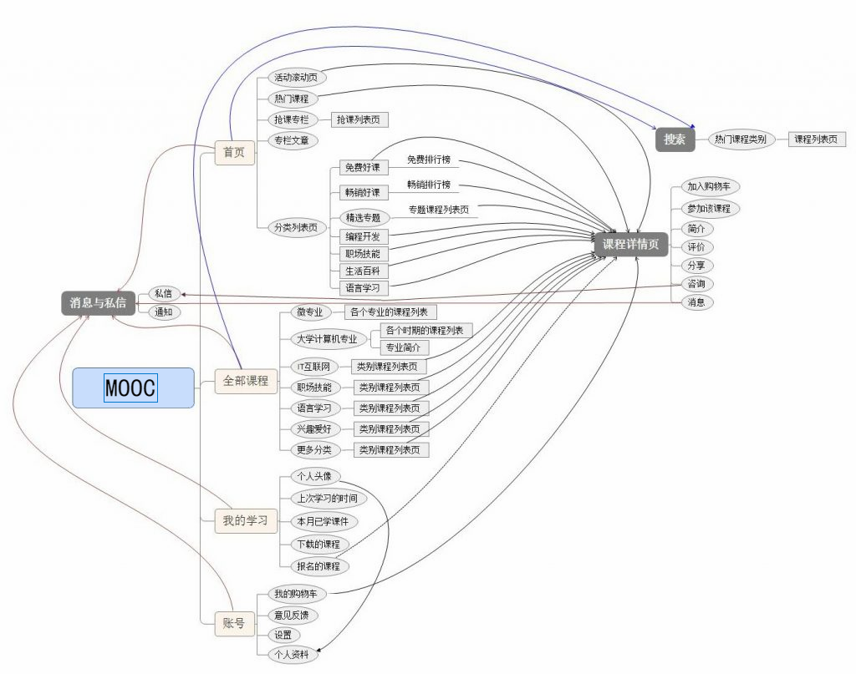

## 3.2工作负荷

MOOC 是以连通主义理论和网络化学习的开放教育学为基础的。这些课程跟传统的大学课程一样循序渐进地让学生从初学者成长为高级人才。课程的范围不仅覆盖了广泛的科技学科，比如数学、统计、计算机科学、自然科学和工程学，也包括了社会科学和人文学科。慕课课程并不提供学分，也不算在本科或研究生学位里。绝大多数课程都是免费的。Coursera 的部分课程提供收费服务“Signature Track”，可以自由选择是否购买。你也可以免费学习有这个服务的课程，并得到证书；

2015年在慕课网注册的用户已经是575万名，截止到目前最新的统计预估数据，慕课至少有1100万名用户，所有的用户男女比例大约是6比4，其中18-25岁的人群占到了所有用户的近一半，在全部用户中：学生人群约占38.5%，公司职员约占26.5%，高级管理者约占11.5%。

## 3.3局限性

1现有系统的考核方式是以选择题和填空题的形式考核的，对于理工科课程来说这种考核方式可能是比较方便的，但是对于文史类来说，这种考核方式就不太适合了，文史类课程不是能够凭着一两个词语就可以讲的清楚的，所以现有系统 考核方式需要改进，可以增加更多的考核方式，比如简单论述题，详细论述题；

2 还是简单的传统的学习方式，没有多元化的学习方式，比如可以增加同学学习小组，不仅仅是学生单独一个人，可以让学生们一个一个连接起来，增强学习的丰富性；

3 学生参加课程的随意性太高，网站方面没有一个监督机制；在线系统里面，学生可以随意参加课程，但是参加完课程之后，并没有坚持到最后，所以就造成了很多课程学习人数名额的浪费，所以要改善这一点，可以优化成：对于正式参加某门课程的人，如果上课时间明显少于正常学习时间，系统应该给予提醒，警告等一系列奖惩措施；

4现有系统提供的课程资料比较匮乏，所以要对课程资料进行扩充，可以和一些论文网站或者出版社进行合作，共享网络学习资料，让学生有更多的选择。

# 4. 所建议的系统

## 4.1 对所建议系统的说明

一个专门为一个教师，一门课程而建的网站，并可以有效的提供多课程交叉的资源共享与控制。建立课程教学辅助网站，采用计算机对学生信息，课程信息和教师信息进行管理，进一步提高办学利益和现代化水平。帮助学生教师提高学习工作效率，实现课程信息，学生交流的系统化。

## 4.2 处理流程和数据流程。

系统流程图

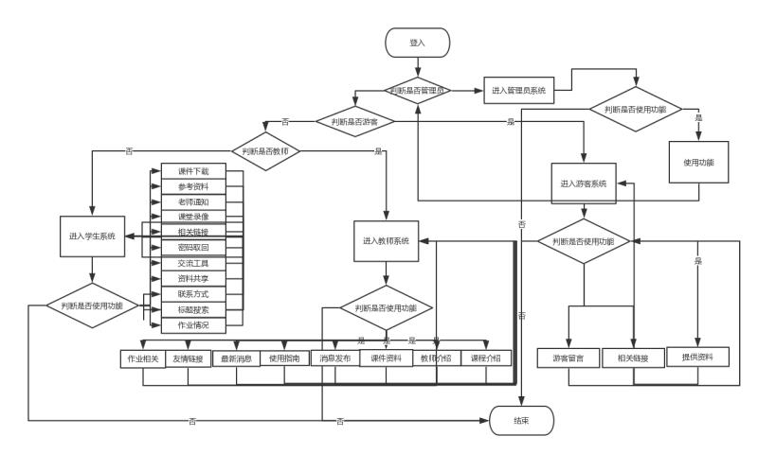

数据流图

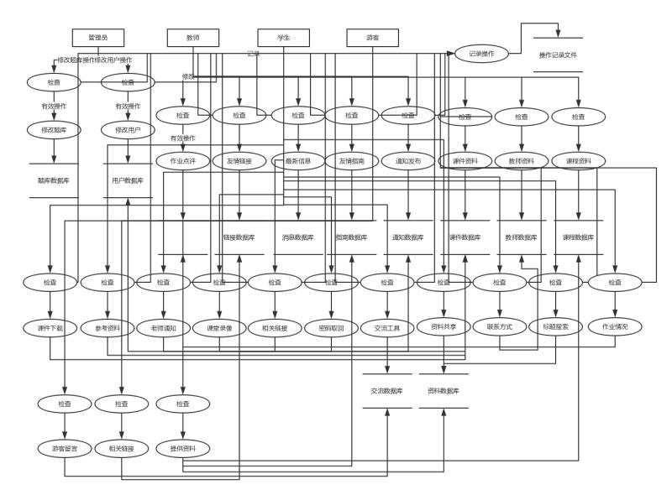

数据字典：

|  |  |  |  |
| --- | --- | --- | --- |
| 数据项名 | 数据项含义 | 别名 | 取值类型 |
| 教师身份证编号或护照 | 老师注册的时候要提供身份证编号或者护照编号 |  | Char(18) |
| 教师学历 | 授课老师的学历 |  | Char(15) |
| 邮箱地址 | 1用来注册用户  2收取相关验证信息以及其他信息  3 可以用来用作登陆账号 | 注册地址 | Char(30) |
| 用户名 | 1区别不同用户  2 可以用来登陆账号 | 教师姓名 | Char(20) |
| 头像 | 用户的其中一条信息项 |  | 图片 |
| 个性签名 | 一段介绍用户的话 |  | Char(15) |
| 类型 | 区别老师和学生（不只是学校的学生） |  | Char(2) |
| 性别 | 男或者女 |  | Char(2) |
| 手机号码 | 收取相关验证信息 |  | Char(20) |
| 密码 | 登陆账号的密码 | 登陆密码 | Char(16) |
| 学生关注课程 | 记录学生所参加学习的课程 | 学习课程 | Char(15) |
| 课程名称 | 课程的名字 |  | Char(15) |
| 课程编号 | 区别各个课程的编号 |  | Char(10) |
| 课程学习人数 | 统计参加此课程学习的人数 |  | Char(8) |
| 课程简介 | 课程的简单介绍 |  | Char(20) |
| 课程图片 | 用来显示在网页上对应课程的图片 |  | 图片 |

## 4.3改进之处

1、专门为一个教师，一门课程而建的网站，并可以有效的提供多课程交叉的资源共享与控制。

2、为软件工程课程的师生提供了一个交流的窗口，同时也是授课老师发布信息的平台，以及教学资源的有效载体，具有信息发布实时，疑惑解答专业，课程介绍全面，教学资源丰富的特点

## 4.4 影响

### 4.4.1.对设备的影响

由于建议系统在现有系统上进行更改与变动，故对设备的影响并不是很大，所以不必担心系统更改对设备的影响。。

### 4.4.2.对软件的影响

　　由于建议系统增添了新的数据库，从而使得现有系统上一些软件无法满足要求，不过在新系统开发过程中，将尽量考虑对现有软件的兼容性。

### 4.4.3.对用户单位机构的影响

建议系统使用的新技术是完全基于原有的系统上的,故用户不必考虑新系统操作麻烦的问题。

### 4.4.4.对系统运行过程的影响

　 基于现有系统进行改正，故不必考虑系统运行过程的影响等。

### 4.4.5.对开发的影响

　　基于原有进行改正，故不必考虑开发过程的影响等。

### 4.4.6.对地点和设施的影响

本系统开发过程中不会对环境及相关设施造成影响。

## 4.5局限性

因为本网站是软件工程系列课程教学辅助网站，所以设计的课程主要是软件工程方面的；而且由于资金服务器数量不多，所以当有很多人访问的时候，不能保证很高的访问效率。这个网站的实现方法将和其他的网站一样，没有特殊的技术。网站的范围是：1.信息发布2.资料下载3.交流互动。不再另外开设可供教师和学生使用的邮箱，如有邮件都将使用个人自己在其他网站上的邮箱。

## 4.6 技术条件方面的可能性

　 1、系统的实现在技术上是可行的HTML，CSS,Javascript，jsp，JAVA这些使用技术已经相当成熟了，而且SQL数据库也很适合这种小型的软件。

2、操作上也是可行的。该系统不需要太大的投入及太多的技术资源支持。

3、开发人员数量足够，在规定的期限内可以完成本系统的开发。

## 4.7人员

|  |  |  |
| --- | --- | --- |
| 姓名 | 角色 | 技术水平 |
| 吴桐 | 项目经理（组长） | 会使用Dreamweaver等相关工具，具有一定的编程水平 |
| 尹健瑾 | 组员 | 会使用相关工具，具有一定的编程水平 |
| 赵高生 | 组员 | 会使用相关工具，具有一定的编程水平 |
| 袁泽成 | 组员 | 会使用相关工具，具有一定的编程水平 |
| 邬立东 | 组员 | 会使用Dreamweaver，绘图所需等相关工具，具有一定的编程水平 |

## 4.8设备

计算机：5台（小组成员私人笔记本）

系统运行环境：

本网站要求提供对外服务的能力,保证至少300名同学上课辅助服务的要求.包括数据存储能力,网络服务吞吐能力,数据安全特性等.

服务器可使用Intel CPU,可以选择Windows或者Linux.

开发平台可以使用IIS, .NET或者apache, tomcat/jboss平台

## 4.9风险预防

|  |  |
| --- | --- |
| 风险类型 | 预防措施 |
| 合同风险 | 预防这种风险的办法是项目建设之初项目经理就需要全面准确地了解合同各条款的内容、尽早和合同各方就模糊或不明确的条款签订补充协议。 |
| 需求变更风险 | 预防这种风险的办法是项目建设之初就和用户书面约定好需求变更控制流程、记录并归档用户的需求变更申请。 |
| 沟通不良风险 | 预防这种风险的办法是项目建设之初就和项目各干系方约定好沟通的渠道和方式、项目建设过程中多和项目各干系方交流和沟通、注意培养和锻炼自身的沟通技巧。 |
| 缺乏领导支持风险 | 预防这种风险的办法是主动争取领导对项目的重视、确保和领导的沟通渠道畅通、经常向领导汇报工作进展。 |
| 进度风险 | 预防这种风险的办法是分阶段交付产品、增加项目监控的频度和力度、多运用可行的办法保证工作质量避免返工。 |
| 质量风险 | 预防这种风险的办法一般是经常和用户交流工作成果、采用符合要求的开发流程、认真组织对产出物的检查和评审、计划和组织严格的独立测试等。 |
| 工具风险 | 预防这种风险的办法一般是在项目的启动阶段就落实好各项工具的来源或可能的替代工具，在这些工具需要使用之前（一般需要提前一个月左右）跟踪并落实工具的到位事宜。 |
| 技术风险 | 预防这种风险的办法是选用项目所必须的技术、在技术应用之前，针对相关人员开展好技术培训工作。 |
| 团队成员能力和素质风险 | 预防这种风险的办法是在用人之前先选对人、开展有针对性的培训、将合适的人安排到合适的岗位上。 |
| 团队成员协作风险 | 预防这种风险的办法是项目在建设之初项目经理就需要将项目目标、工作任务等和项目成员沟通清楚，采用公平、公正、公开的绩效考评制度，倡导团结互助的工作风尚等。 |
| 人员流动风险 | 预防这种风险的办法是尽可能将项目的核心工作分派给多人（而不要集中在个别人身上）、加强同类型人才的培养和储备。 |
| 工作环境风险 | 预防这种风险的办法是在项目建设之前就选择和建设好适合项目特点和满足项目成员期望的办公环境、在项目的建设过程中不断培育和调整出和谐的人文环境。 |
| 系统运行环境风险 | 预防这种风险的办法是和用户签定相关的协议、跟进系统集成部分的实施进度、及时提醒用户等。 |
| 分包商风险 | 预防这种风险的办法一般是指定分包经理全程监控分包商活动、让分包商采用经认可的开发流程、督促分包商及时提交和汇报工作成果、及时审计分包商工作成果等。 |
| 系统性能风险 | 预防这种风险的办法一般是在进行项目开发之前先设计和搭建出系统的基础架构并进行性能测试，确保架构符合性能指标后再进行后续工作。 |

# 5. 可选择的其他系统方案

　介于目前小组成员仅会HTML、CSS、Javascript等相关技术，且系统操作简单，因此不对其他系统做选择。

# 6. 投资及效益分析

## 6.1 支出

采用本系统，旨在开发一款专门针对一门新开的大学课程和一位专门的教师；又为学生之间提供交流平台的网站。所需的软件硬件部分较少，计算机5台，软件需要安装Dreamweaver、project、office和上网必备的软件和硬件。

### 6.1.1 基本建设投资

可以利用现有设备，不必进行另外的硬件设备投资。

### 6.1.2 其他一次性支出

对用户的细致调查和意见反馈和会议记录需要的笔纸。

### 6.1.3 非一次性支出

所需购买的电脑软件，网站租服务器费用，机器运作的电费。

## 6.2 收益

本网站运行可将有利于教师的教学和学生的学习；也为软件工程系列课程的成熟记录下足迹。

### 6.2.1 一次性收益

系统运行效率提高，数据的进入、存储和恢复技术的改进，资源要求的减少，系统性能的可监控便于实现，大大缩减了开支。

### 6.2.2 非一次性收益

慢慢的可以减少一些没有必要的人员开支，减少浪费

### 6.2.3 不可定量的收益

学生项目，并不存在实际收益

## 6.5 敏感性分析

能下载老师提供的参考资料(含电子教材、历年试卷、补课资料，以及老师的教学交流文章)并且网站能及时更新这些资料。下载的速度能够得到保证：要求同时可容纳10人下载，并且人均速度能达到50kb/s。

# 7. 社会因素方面的可能性

## 7.1.法律方面的可行性

该项目为独立开发，技术上没有任何现有的软件和方法，所以法律方面不存在侵犯专利权、侵犯版权等问题。

## 7.2.使用方面的可行性

从用户单位的行政管理和工作制度等方面来看，是完全可以使用本网站的。

从用户单位的工作人员的素质来看，使用本网站的人员可大致分为三类：一、老师，二、学生，三、游客，用户的素质较高且大多数都有一定的计算机应用基础，而且此网站的操作方法简单，保证满足绝大多数用户使用本网站。

# 8. 结论

经过上述分析及小组成员讨论认为该项目可行。